

２０２４年度衣笠祭典

中央・西側ステージ企画

出演団体募集冊子

企画実施日

11月２４日（日）

募集受付期間

８月２６日（月）～９月２１日（土）

目次

P.2　　　　　目次

P.3～６　　　中央ステージ

P.７～９　　　西側ステージ

P.10～11　　出演までの流れ

P.12　　　　音出しについて・禁止事項について

P.13　　　　受付について

P.14　　　　選考会について

P.15　　　　ヒアリングについて

P.16　　　　個人情報に関する規約

## 中央ステージ

けんらん

『絢爛』

場所：中央広場

日時：11月 24日 (日) 11：25～18：30

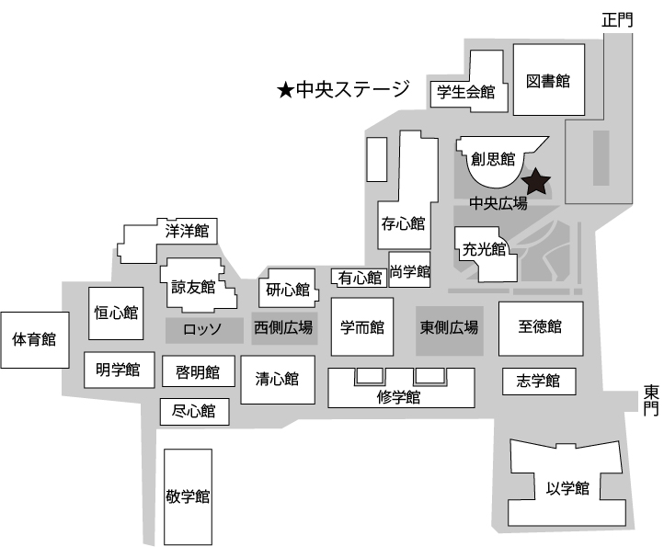

【テーマに込めた意味】

このテーマには「華やかで美しいさま」という意味があります。

多くの団体にステージ上で華やかなパフォーマンスをしてほしい、また、参加してくださる方々に日常とは違うきらびやかな空間を味わってほしいという願いが込められています。

中央ステージをそのような場にできるよう一丸となって頑張りましょう！

【募集について】

・パフォーマンス団体のみの募集

※詳しくは P.12の音出しについての項目を参照してください。

・1 団体あたり、出演時間は 20 分(入り捌け含む)

・募集枠 7団体

#### 【応募資格】

1. 出演者の半数以上が立命館大学の学生であること。
2. 代表者が立命館大学生であること。
3. 立命館大学学友会所属団体であること。
4. 中央・西側ステージにおいて、同一人物の重複した出演は原則できません。

※特別事業部から依頼した団体に関してはこの規定を適用いたしません。

**《特別事業部から依頼した団体の出演者》**

**・中央ステージ企画オープニングに出演する団体の出演者**

**・西側ステージ企画事業部企画に出演する団体の出演者**

**・エンディング企画に出演する団体の出演者**

1. 本企画責任者が衣笠キャンパスの他企画(模擬店・縁日・フリーマーケット企画、団体企画)の責任者を兼任していないこと。

※団体企画副企画責任者との兼任も認めない

1. 上記の項目をすべて満たしていること。

【当日のタイムテーブル】

※現段階でのタイムテーブルであり、変更する可能性があります。



#### 【転換時間について】

転換時間は原則10分です。

転換時間を利用して、出演者へインタビューを行います。

インタビュー内容はヒアリング時に確認します。

また、中央ステージは転換時間内に団体紹介ムービーを流します。1団体につき、20秒ほどの動画を作成します。動画の作成は 立命館大学放送局(以下、RBC) が行いますが、素材撮影の日程調整はヒアリング時に行います。

【雨天時の対応について】

ステージには屋根があるため雨天時も原則実施します。ただし、大雨などにより実施が困難だと特別事業部・学園祭実行委員会・RBC・団体（または出演者）の四者で判断した場合は中止いたします。あらかじめご了承ください。

## 西側ステージ

『 Fｌash!!! 』

場所：西側広場

日時：11 月24日(日) 11：55～17：00

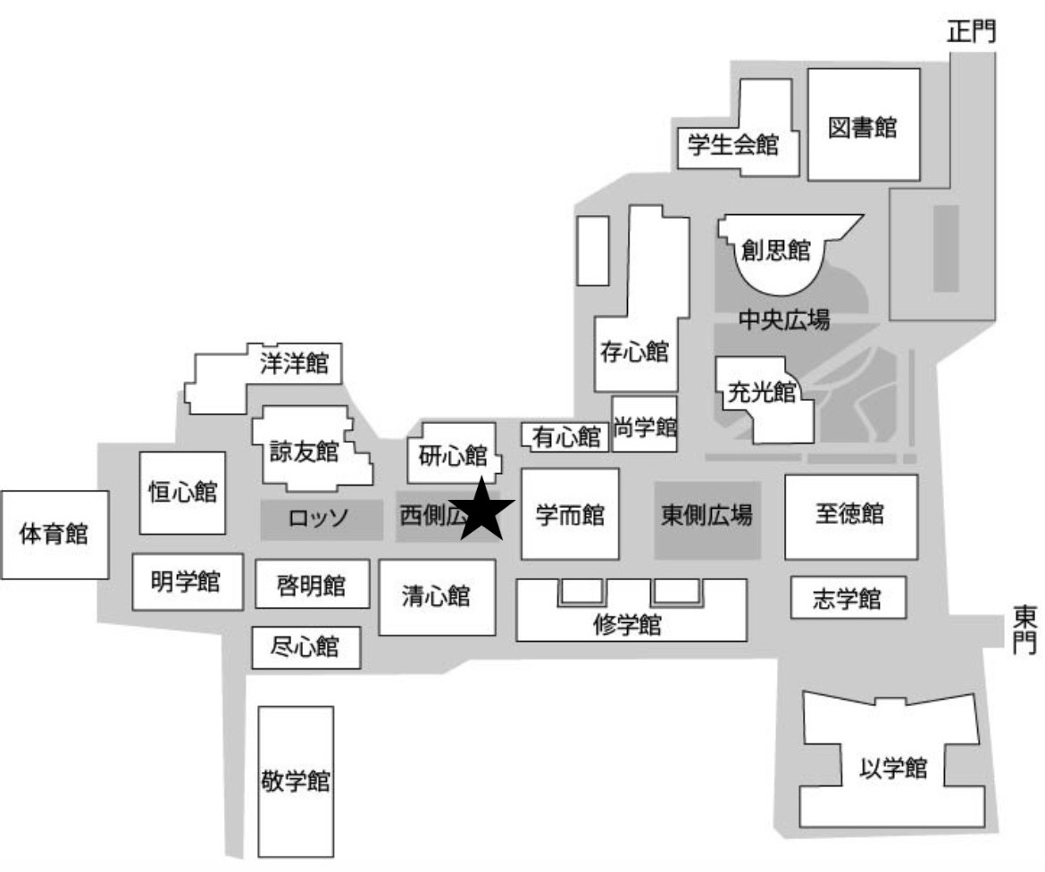

★…西側ステージ

【テーマに込めた意味】

[Flash]は、光のきらめき・ぱっと出る火・瞬間という意味があります。

この企画が皆さんにとって輝かしい思い出になることや、一年に一回しかない学園祭の楽しさが瞬間的であること、ステージの華やかさなどを皆さんと一緒に表現していきたいという願いが込められています。

【募集について】

・パフォーマンス団体のみの募集

※詳しくは P.12 の音出しについての項目を参照してください。

・1 団体あたり、出演時間は 20 分(入り捌け含む)

・募集枠 ８団体

【当日のタイムテーブル】

※現段階でのタイムテーブルであり、変更する可能性があります。

#### 【応募資格】

1. 出演者の半数以上が立命館大学の学生であること。
2. 代表者が立命館大学生であること。
3. 立命館大学学友会所属団体であること。
4. 中央・西側ステージにおいて、同一人物の重複した出演は原則できません。

※特別事業部から依頼した団体に関してはこの規定を適用いたしません。

**《特別事業部から依頼した団体の出演者》**

**・中央ステージ企画オープニングに出演する団体の出演者**

**・西側ステージ企画事業部企画に出演する団体の出演者**

**・エンディング企画に出演する団体の出演者**

1. 本企画責任者が衣笠キャンパスの他企画(模擬店・縁日・フリーマーケット企画、団体企画)の責任者を兼任していないこと。

※団体企画副企画責任者との兼任も認めない

1. 上記の項目をすべて満たしていること。

【転換時間について】

転換時間は原則10分です。

転換時間を利用して、立命館大学放送局（以下、RBC）による出演者へインタビューを行います。 インタビュー内容はヒアリング時に確認します。

【雨天時の対応について】

西側ステージには屋根があるため雨天時も原則実施します。ただし、大雨などにより実施が困難だと特別事業部・学園祭実行委員会・RBC・団体（または出演者）の四者で判断した場合は中止いたします。あらかじめご了承ください。

**出演までの流れ**

1 受付 ※詳細はP.12をご覧ください。

受付期間：8 月 26 日(月)12：00〜 9月21 日(土) 23：59

受付方法：ダウンロードした提出物に内容を記入し、Googleフォーム にて提出する。

　　　　　 ●提出物

・エントリーシート

・誓約書

・ヒアリング日程希望表

・ヒアリング質問回答シート

・電力使用願 (必要な場合)

・車輌入構申請書(必要な場合)

・出演者リスト

・選考会で使用する映像データ（MP4形式）

・総合パンフレット・当日パンフレット・SNS情宣に掲載する団体の写真と紹介文

2 選考会 ※詳細は P.13をご覧ください。

日時：9 月 23日(月)

選考会への参加は不要です。

選考会によって出演団体を選定させていただきます。

#### 3 選考会通過団体発表

日時：9 月 23日(月)

　※企画責任者の方に、担当者からメールで選考会の結果を通知いたします。

4 ヒアリング ※詳細は P.14をご覧ください。

期間：1 回目 9月 24日(火)～ 10 月 4 日(金) 9：00～18：00

　　2 回目 10月 7日(月)～10 月18日(金) 9：00～18：00

　 発表の内容や方法について特別事業部とRBCと打ち合わせを行います。

※zoomにて行います。(リンク等はヒアリング前日までに本企画公式LINEよりご連絡させていただきます。また、ヒアリングを録画させていただきます。)

5 リハーサル

日時：11月23日(土)

集合場所：出演ステージ前

提出物：特になし

詳しい時間などはヒアリングでお知らせします。

6 本番

日時：11 月 24日(日)

〇中央ステージ 11：25～18：30

〇西側ステージ 11：55～17：00

提出物：特になし

### 音出しについて

#### 衣笠キャンパスでは、近隣住民との関係上、ステージ発表の際の音出しについて、原則 CD 音源のみという制限が設けられています。

楽器を使用するパフォーマンスも行えますが、事前にその旨を必ず特別事業部までご連絡ください。 祭典当日は、特別事業部が測音を行いますので、一定の基準範囲内でパフォーマンスを行っていただくよう指示をさせていただく可能性がございます。

禁止事項

1. 他人を誹謗・中傷、侮辱する行為及び発言
2. 発表内容が公序良俗に反するもの
3. 宗教・政治的内容・企業協賛が含まれた発表を行うこと
4. ステージ上の機材・備品等の破損や損害

#### ⑤ その他特別事業部が適切でないと判断した行為や発言

※これらの事項に違反した場合は、弁償・ステージ企画への出演を取り消すなどの厳しい処置をとらせていただきます。あらかじめご了承ください。

### 受付について

日時：8月26日(月)12：00〜9月21日(土)23：59

募集団体数：中央ステージ7団体

西側ステージ8団体

#### ✔提出物チェック欄

#### **（昨年度までと異なり、Googleフォームを用いた受付となっておりますのでご注意ください。）**

□エントリーシート

□誓約書

□出演者リスト

**(上記3項目は1つのファイルにまとめられています。PDFにてご提出ください)**

□ヒアリング日程希望表（PDF）

□ヒアリング質問回答シート（PDF）

□電力使用願(必要な場合)（PDF）

□車輌入構申請書(必要な場合)（PDF）

□総合パンフレット・当日パンフレット・SNS情宣に使用する掲載文・掲載写真

□選考会で使用する映像データ（MP4形式推奨）

募集受付フォーム（Googleフォーム）：

#### <https://forms.gle/NSdDA7GDw39uYBem8>

#### ※注意※

・中央・西側ステージへ同時に応募することはできます。

・企画責任者が他企画（模擬店・縁日・フリーマーケット企画、団体企画）の責任者を兼任していないことを ご確認ください。

・団体企画については副企画責任者も兼任していないことをご確認ください。

### 選考会について

【実施日】

9 月21日(月)

【審査方法】

受付時にGoogleフォームに挙げていただいた映像データを用いて審査委員が審査します。

審査委員：特別事業部ステージ担当者、RBCステージ担当者

【審査項目】

全体の完成度(30点満点)

1. 構成、内容の本企画の形態との適合性(15 点)

1. これまでの活動実績や発表するに値する技術力(15 点)

※対面でパフォーマンスを審査する形態では実施しないため、選考会に参加していただく必要はございません。

【映像データの内容について】

・映像は 20 分以内とします。

・出来る限り当日に行う発表に近い内容であるようお願いいたします。

・撮影した動画には過度な編集(カットなど)を加えないでください。

・映像データはGoogleフォームにて提出してください。（MP4形式推奨）

【選考会通過団体発表日】

#### 9 月 21 日(月)18：00頃（予定）

※選考会通過団体の発表は、企画責任者宛てのメールをもってかえさせていただきます。選考会での審査結果および通過・落選理由等は開示いたしませんので、あらかじめご了承ください。

### ヒアリングについて

ステージ担当者と出演に向けた話し合いを２回行います。

日程は受付時に伝えて頂いた希望に基づきます。

【実施日時・場所】

日時：1回目9月24日(火)～10月4日(金) 9：０0～18：00

2回目10月7日(月)～10月18日(金) 9：00～18：00

場所：Zoom（録画します）

【ヒアリング時に確認すること】

◎パフォーマンス内容

◎インタビュー内容

◎団体紹介ムービー撮影の日程 (中央ステージのみ)

#### ◎最終確認について

　※ヒアリングでは事前に提出していただいたヒアリング質問回答シートをもとに確認を行います。

【注意事項】

・時間厳守でお願いいたします。

・万が一遅れる場合は、公式LINEにご連絡ください。

・ヒアリングには企画責任者と団体責任者の2名は必ず参加して下さい。

・1回目と2回目には同じ方が参加するようにして下さい。

・ヒアリングを無断欠席された場合、出演取り消しやヒアリング回数を増やす可能性がございます。あらかじめご了承ください。

個人情報保護に関する規約

(目的)

第一条

本規約は、特別事業部(以下、本事業部)が活動上所持する個人情報の保護を目的とする。

(定義)

第二条

本規約において個人情報とは、個人に関する氏名、住所、生年月日、電話番号、電子メールアドレス、学生証番号などの個人を識別できる情報をいう。

(責務)

第三条

本事業部は、個人情報保護に関してこの規約を順守する責を負う。

(管理責任者)

第四条

本事業部における個人情報の保護に関して、本事業部長を管理責任者に置く。

第五条

管理責任者は、本事業部員が本規約を順守するよう指導・監督する。

(安全管理)

第六条

本事業部は、第三者から個人情報が閲覧されることがないよう厳重に管理する。

(利用目的)

第七条

本事業部は、立命館大学学園祭における企画もしくは計画の立案及び運営を行う上で必要な業務に限って個人情報を利用する。

(廃棄)

第八条

本事業部は、前条で定めたすべての業務が終了した後、早急に個人情報を破棄する。

(第三者提供)

第九条

本事業部は、個人情報を第三者に提供しない。

第十条

前条に関わらず以下のいずれかに該当する場合は、本事業部は個人情報を第三者に提供することがある。

1. 提供者から承諾を得た場合
2. 警察や裁判所などから事件捜査に関わる情報開示の依頼があった場合
3. 法令に基づく場合

　発行元：中央事務局特別事業部

◎問い合わせ先

立命館大学衣笠キャンパス　学生会館207

中央事務局特別事業部 企画課　中央ステージ企画

西側ステージ企画

TEL:075-465-7891

Email: stage2saizy.kic@gmail.com

発行元：中央事務局特別事業部